Activité 2 |  |  |  |  |  |  |  | Support : PiloteTP32
Manipulations |  | TD |  |  | Evaluation |  |  |  |  | Durée : 2h30
Compétences à acquérir
A- Analyser |  |  | B- Modéliser |  |  |  |  | C- Expérimenter |  | D- Communiquer
A1 | A2 | A3 | B1 | B2 |  | B3 | B4 | C1 | C2 | D1 | D2
Matériel à disposition :  - Pilote TP32  - Multimètres  - Masses, tachymètre |  |  |  |  |  |  |  | Documents à disposition :  - Dossier technique  - Document ressource vis à billes  - Documents réponses n°1 et n°2  - Document annexe

Problématique :
Dans le contexte actuel (limiter de la consommation d’énergie est devenu une nécessité) la société Simrad s’est aperçue que le pilote consommait beaucoup d’énergie et sachant que votre laboratoire possède un banc d’essai elle vous propose de faire des mesures sur ce pilote TP32. L’objectif est de déterminer les puissances en entrée et sortie de chaque composant dans le but d’en déterminer le rendement. Ces mesures seront exploitées ultérieurement.
Présentation :

On donne les résultats de la mesure du rendement global du pilote. On cherche à évaluer le rendement de chacune des fonctions qui le composent autour du point de fonctionnement qui présente le meilleur rendement : de 150 N à 300 N environ.
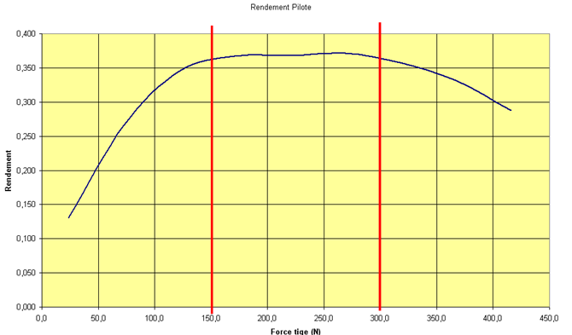

Analyse fonctionnelle (notamment de la chaîne d’énergie) :

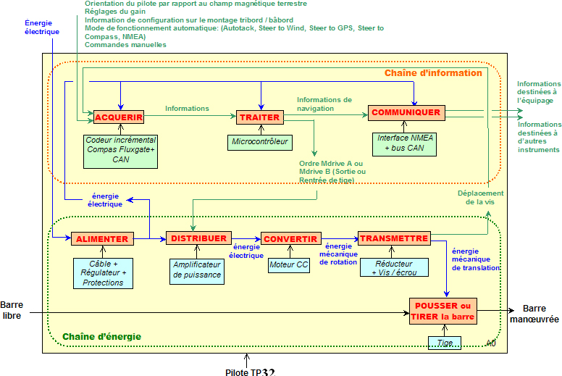

Remarques :
- On considèrera les 2 fonctions « alimenter » et « distribuer » comme une seule.
- A partir du fonctionnement d’un moteur à courant continu, et sachant que la résistance interne du moteur est R = 0,8 Ω, le calcul de la puissance électrique transformée en puissance mécanique dans le moteur revient à connaître la puissance à l’entrée de la fonction « TRANSMETTRE »

Activité 2-1 :

- Proposer des protocoles expérimentaux permettant de compléter les tableaux du document réponse. Appeler le professeur pour valider.
- Mettre en œuvre les protocoles et compléter en conséquence les tableaux du document réponse.

Analyse :

- Quelle relation existe-t-il entre le rendement global et le rendement de chaque fonction ?
- Tracer les courbes des rendements mesurés précédemment en fonction de la force fournie par le pilote pour les fonctions :
- « ALIMENTER -DISTRIBUER»
- « CONVERTIR »
- « TRANSMETTRE »
- et le rendement global de la chaîne d’énergie
- Hiérarchiser la consommation d’énergie de chaque sous-ensemble.

Activité 2-2 :

En réalité la fonction Transmettre est constituée de deux sous-ensembles :
- Système Poulies-Courroie
- Système Vis-Écrou à billes

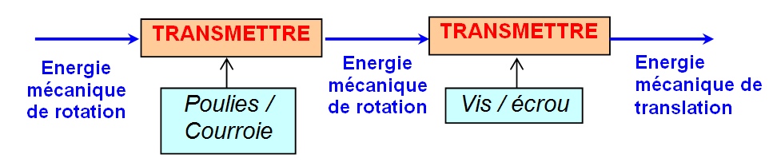

- A partir du rendement général de la fonction « transmettre » et du document ressource sur les vis-écrou à billes dans lequel vous pouvez trouver le rendement de ce composant, déterminer le rendement de l’ensemble poulies/courroie.

Activité 2-3 :

- A partir de tous vos résultats, compléter le document réponse n°2 qui symbolise le rendement moyen de la chaîne d’énergie.

